实验报告
第一题：含空格文件名的批量整理（在当前目录新建q01，并完全使用命令行完成下列任务）
1、创建input/docs和input/tmp；创建input/docs/notes one.txt（内容为alpha和beta两行）、input/docs/.secret.txt（内容为hidden）、input/tmp/empty.txt（空文件）以及input/run.log（任意两行日志）。
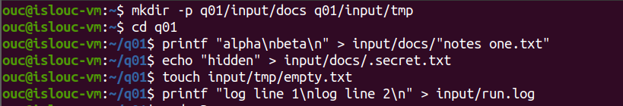
由于notes one.txt文件名中间有空格，所以需要打上双引号。
2、显示q01的绝对路径，并以长格式列出input下全部项目，包含隐藏文件。
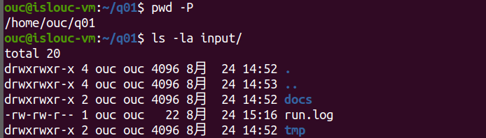
pwd输出绝对路径
-l是以长格式显示；-a是显示所有文件，包含隐藏文件
3、把input下所有.txt文件复制到work/<学号>/，保留相对目录结构并正确处理名称中的空格
首先，先创建一个work/24120011027文件
然后，用find input从input目录开始向下递归搜索；-type f限定只查找普通文件，忽略目录；-name “*.txt”：按照文件名匹配，查找所有以.txt结尾的文件；-print0：用空字符作为文件名之间的分隔符；xargs：将管道传过来的内容转化成后续内容的参数；-I {}：定义一个占位符{}，后续命令中的{}都会被替换成具体的某一个文件路径；cp—parents {} work/24120011027/：实施执行的复制动作，--parents，保留相对目录结构
4、将复制后的目录权限设为750、普通文件权限设为640；生成inventory.txt，列出相对路径和字节数。
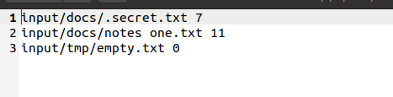
-type d：限定只匹配目录；
-exec ... {} +：批量把所有找到的文件交给后面的命令处理
Stat：Linux系统自带的用于显示文件或文件系统状态信息的命令
-c “%n（文件名及相对路径 %s（文件字节大小）”
Chmod 750/640设置权限
二、随机访问日志统计（在q02中创建access.csv，这里将q02建在了q01中）
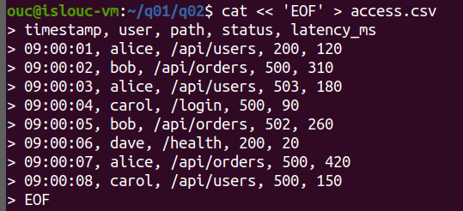
1、编写analyze.sh，接受一个CSV文件路径；文件不存在时将错误写入stderr并返回非零退出码
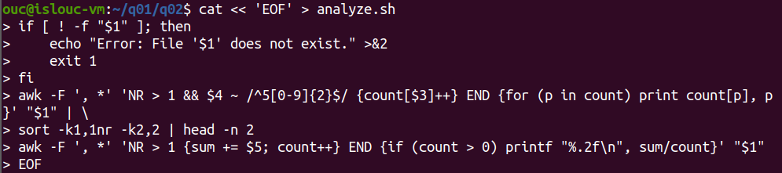
2、使用Shell管道以及awk、sort、head等工具，输出HTTP 5xx数量最多的前两个path；按次数降序，次数相同时按path字典序
awk提取与频次相加；
-F ‘，*‘：指定列分隔符为逗号以及后面跟随的任意多个空格，将每一行此分成不同的字段；NR>1：跳过第一行的表头；
$4 ~ /^5[0-9]{2}$/：筛选第4列状态码以5开头且紧随两位数字的行
{count[$3]++}；建立关联数组count，以第3列路径作为键，出现一次就累加一次。
END {for (p in count) print count[p], p}：取出count中的接口路径p，再打印出来
Sort -k1,1nr：排序，-k1,1：仅限定用第一列排序，n：按数值大小排序；r：降序
-k2,2未指定r，默认采用 字典序升序
Head -n 2：截取前两行
3、输出全部数据行的平均latency_ms，保留两位小数；表头不得计入。
4、分别对access.csv和一个不存在的文件运行脚本；不得使用Python、电子表格或手工统计。
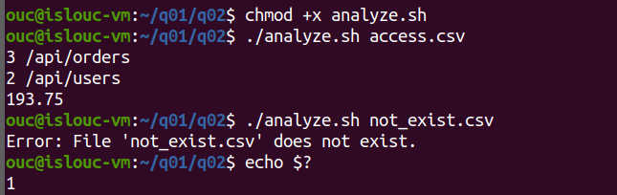
$?是一个系统变量，存着上一条命令运行后的退出码
三、制造、解决并解释一次合作冲突
1、初始化仓库，在main创建config.txt，内容为mode=normal，并完成初始提交。
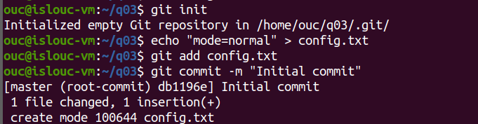
2、创建feature-a，把内容改成mode=safe并提交；从初始main创建feature-b，把内容改成mode=fast并提交。
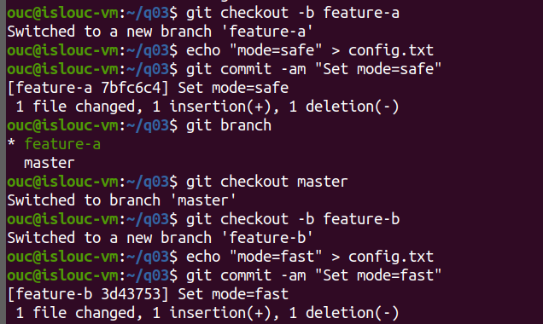
3、回到main，先合并feature-a，再合并feature-b，解决冲突时保留mode=safe，并另加一行note=reviewed
合并feature-a
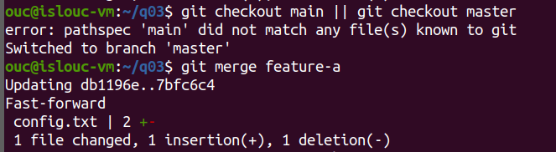
合并feature-b
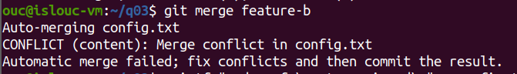
解决冲突时保留mode=safe，并另加一行note=reviewed
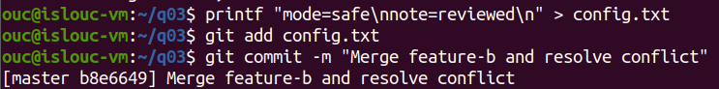
4、确认工作区干净，运行git log –all –graph –decorate –oneline查看历史
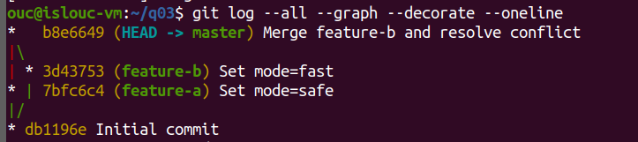
四、修复并构建一页技术说明
1、加入一个带编号和label的公式，并在正文中使用ref或eqref
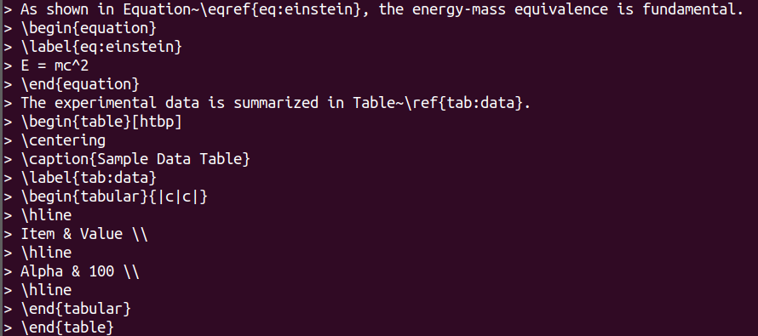
2、加入一个2行2列表格，设置caption 和label，并在正文引用该表。

3、使用latexmk -pdf -halt-on-error或tectonic生成report.pdf。

4、确定PDF能打开，且交叉引用不显示“？？“
